Оформление/продление пропуска в связи с договором аренды в г. Заречный
(как для Пензенских, так и для Зареченских организаций) пропуска
Пример оформления
ОГРН 1175835010937 ИНН 5838553681  Тел. 60-23-14, 60-08-73 proekt@mail.ru  29.11.2019  03-08/158  от_________________ №______________  на №______________ от ______________ | Исполняющему полномочия Главы города Заречного  А.В. Костину

Уважаемый Алексей Владимирович!

Организация: ООО «Бытовая химия»
Адрес регистрации: г. Пенза, ул Антонова д.18
ИНН 5838365241
Осуществляет свою деятельность согласно договору аренды по адресу г.Заречный, ул. Комсомольская д.10
Виды деятельности: оптовая и розничная торговля непродовольственными товарами.
Для обеспечения бесперебойной работы организации прошу Вас рассмотреть вопрос о возможности оформления/продления (выбрать нужное) временного пропуска сроком на 1 год с хранением на КПП / на руках. (выбрать нужное).

№ | Ф.И.О. | Дата рождения | Место рождения | Регистрация  по месту жительства | Паспортные данные | Место работы, должность
1 | Иванова Ольга Ивановна | 14.09.1978 | г. Пенза | г. Пенза ул. Суворова, д. 65, кв. 8 | 2502 000001  01.07.2002 | ООО «Бытовая химия»

Приложения: | 1 | Копии паспорта на сотрудника на 6 л.
 | 2. | Копия трудовой книжки на 3 л.
 | 3 | Копия договора аренды в ЗАТО г. Заречный на 4 л. / Для ИП ЕГРИП

С инструкцией «О пропускном режиме закрытого административно-территориального образования (ЗАТО) г. Заречный Пензенской области», утвержденную постановлением Администрации города Заречного от 20.08.2021 №1521, с правилами въезда и пребывания в ЗАТО иногородних граждан, а также ответственностью за их своевременный выезд – ОЗНАКОМЛЕН.

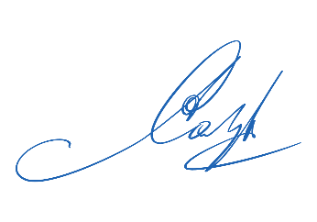
Контактный телефон, ответственного за оформление пропусков: +7 (903) 648 – 51 – 84 Ломакина ОльгаВладимировна
Директор А.В. Перов
17.04.2024

